**Диаграма состояний**

Грамматика для идентификатора:

<ид> ::= <буква> | <ид> <буква>| <id> <число>

|  |  |  |
| --- | --- | --- |
| Символ | Клас |  |
| a..z | Б |  |
| 0-9 | Ц |  |

Если символ принадлежит одному классу, он не может принадлежать другим классам.

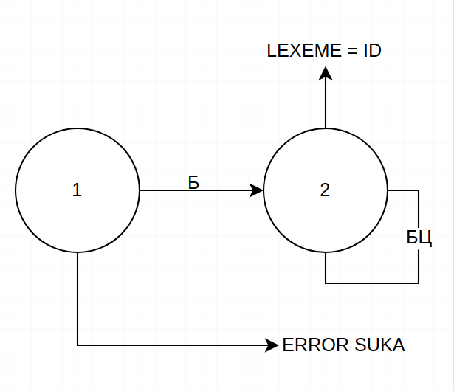

Пример:

a25 lab1 !

|  |  |
| --- | --- |
| Состояние | Символ |
| 1 | a |
| 2 | 2 |
| 2 | 5 - вывели идентификатор |
| 2 | "пробел" |
| 1 | l |
| 2 | a |
| 2 | b |
| 2 | 1 - вывели идентификатор |
| 1 | ERROR SUKA |

Грамматика для SINGLE:

<single> ::= <знак> <целое> | <знак> <целое>. | <знак>.<целое> | <знак> <целое>.<целое>

<знак> ::= + | - | ^

<целое> ::= <ц> | <целое> <ц>

<ц> ::= 0 | 1 | ... | 9

|  |  |
| --- | --- |
| Символ | Класс |
| + - | + |
| . | . |
| 0..9 | d |

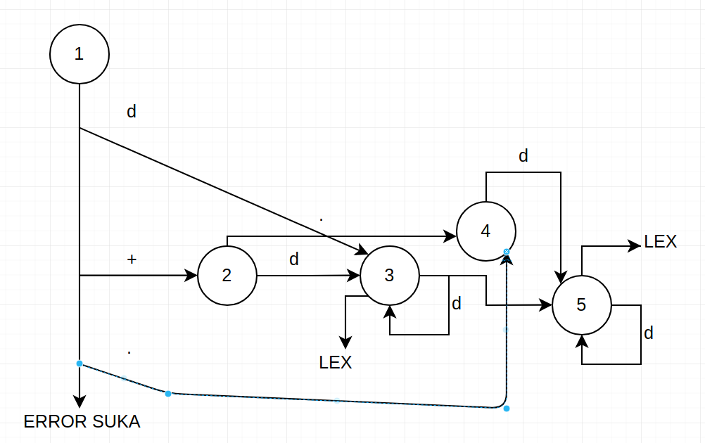

Грамматика для DOUBLE:

<single> ::= <знак> <целое> | <знак> <целое>. | <знак>.<целое> | <знак> <целое>.<целое>

<знак> ::= + | - | ^

<целое> ::= <ц> | <целое> <ц>

<ц> ::= 0 | 1 | ... | 9

<double> ::= <single>|<single> e <sign> <int>

|  |  |
| --- | --- |
| Символ | Класс |
| + - | + |
| . | . |
| 0..9 | d |
| e | e |

